Министерство науки и высшего образования Российской Федерации
федеральное государственное автономное образовательное учреждение высшего образования
«НАЦИОНАЛЬНЫЙ ИССЛЕДОВАТЕЛЬСКИЙ УНИВЕРСИТЕТ ИТМО»

Отчет
по лабораторной работе «Активный туризм»

по дисциплине «Культура безопасности жизнедеятельности»

Автор: Бармичев Григорий Андреевич
Факультет: Факультет программной инженерии и компьютерной техники
Группа: P3110
Преподаватель: Черкасова М. О.


Санкт-Петербург, 2025
Вариант: 5. Трекинг в Северной Осетии (Дигории)
- Задание 1. Анализ района, разработка идеи и сроков маршрута
Географическое положение | Республика Северная Осетия–Алания. Входит в состав Северо-Кавказского федерального округа.  Республика граничит на cеверо-западе – с Кабардино-Балкарской Республикой, на северо-востоке – с Чеченской Республикой, на севере – со Ставропольским краем, на востоке – с Республикой Ингушетия на юге с Республикой Южная Осетия и Грузией.  Столица: Владикавказ.  Часовой пояс: UTC+3.
Климат | Климат умеренно континентальный. На Моздокской равнине — засушливый, часты суховеи. Cредняя температура января — −16 °C, июля — +24 °C; осадков 600—700 мм в год на равнинах и до 900 мм в предгорьях.  В Центральном и Предгорном районе умеренный климатический пояс, смягчённый близостью гор. Зима мягкая, лето длительное, но не засушливое, и, в основном, не чересчур знойное, дождливое. Летом возможность проникновения тропических циклонов, несущих сильные дождевые муссоны с грозами. Зимой осадки приходят, в основном, с Каспийского моря. Средняя температура января: −3,2 °C. Средняя температура июля: +20,4 °C.
Туристские ресурсы | Места притяжения (туристского интереса):  - Памятник Уастырджи  - Каньон Ахсинта - самое узкое место Дигорского ущелья  - Чертов мост  - Медвежья гора, также известна как Кубус  - Водопады Таймази (три сестры)  - Водопад Галдоридон  - Водопаду Байради  - Водопад Байради  - Ледник Тана-цете  - Замок Фрегат  - Крепость братьев Седановых  - Музей матери Нана Задалески
Пассажирское сообщение | Из Санкт-Петербурга во Владикавказ можно добраться:  - Самолетом – Санкт-Петербург — Владикавказ 4 часа полёта;  - На поезде – Санкт-Петербург — Владикавказ 48 часов;  - На автомобиле – 28 часов;
Выбор сезона и сроков путешествия | Отдых в Северной Осетии хотелось бы в теплое время года, однако хотелось бы избежать пика туристического сезона летом. В конце весны на высоких перевалах все еще может лежать снег. Поэтому лучшее время для отдыха будет в начале осени (сентябре).  После прибытия во Владикавказ планируется арендовать автомобиль. На котором отправимся в село Стур-Дигора в Дигорском ущелье, откуда мы будем совершать пешие прогулки по природе и местным достопримечательностям.  Сроками поездки выбираю 11–18 сентября.
Нитка маршрута | Примерная нитка маршрута: г. Владикавказ — Монумент Уастырджи — Водопады Таймази (три сестры) — Ледник Тана — Крепость братьев Седановых — г. Владикавказ

- Задание 2. Составление графика движения на маршруте. Нанесение маршрута на карту
Маршрут со всеми ночевками доступен по ссылке:
https://maps.app.goo.gl/1g2KKPhzKhU6D99T6
Скрин обзорной карты прилагаю: 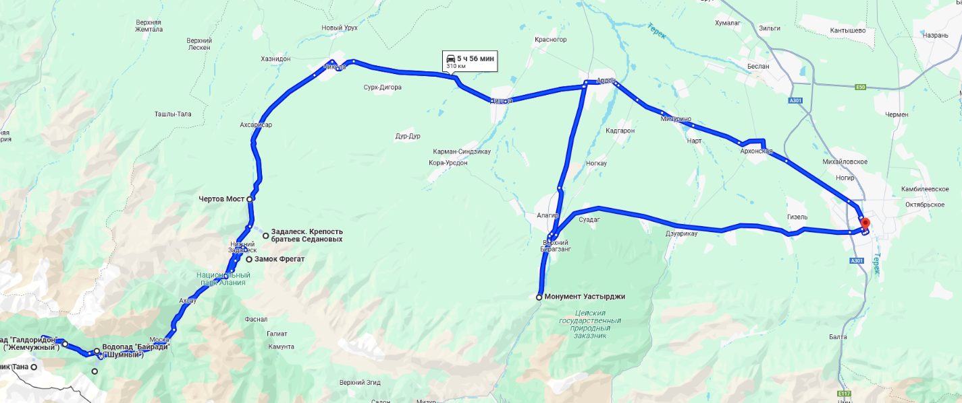

Подробная нитка маршрута: г. Владикавказ — г. Алагир — Монумент Уастырджи — Чертов Мост — село Стур-Дигора — Гора Кубус — Водопады Таймази (три сестры) — Водопад Галдоридон — Водопад Байради — Ледник Тана — Замок Фрегат — Крепость братьев Седановых — Музей матери Нана Задалески — г. Владикавказ
Даты | Дни пути | Участки маршрута | км
11.09 | 1 | г. Владикавказ — г. Алагир — Монумент Уастырджи — Чертов Мост — село Стур-Дигора | 5
12.09 | 2 | село Стур-Дигора — Гора Кубус — Водопады Таймази (три сестры) — село Стур-Дигора | 14
13.09 | 3 | село Стур-Дигора — Водопад Галдоридон — Водопад Байради — село Стур-Дигора | 14
14.09 | 4 | село Стур-Дигора — Ледник Тана — село Стур-Дигора | 16
15.09 | 5 | село Стур-Дигора — Замок Фрегат — Крепость братьев Седановых — Музей матери Нана Задалески — село Стур-Дигора | 12
16.09 | 6 | село Стур-Дигора — г. Владикавказ | 3
 |  | Итого: 6 дней в пути | 64

Наш маршрут получился достаточно насыщенным и красивым. Оставшиеся время планируется провести во Владикавказе, прогуляться по городу, купить сувениры и т.п.
Итоговые даты поездки вместе с трансфером (в случае с самолетом): с 11 по 18 сентября.
- Задание 3. Списки снаряжения. Чек-лист в поход
Список личного снаряжения:
Чек | Наименование | Количество
 | Транспортировочное
 | Сумка для документов | 1 шт
 | Рюкзак для прогулок | 1 шт
 | Чемодан для вашей | 1 шт
 | Одежда/обувь
 | Ботинки для походов | 1 пара
 | Куртка | 1 шт
 | Термобелье | 1 шт
 | Дождевик | 1 шт
 | Кепка/панама | 1 шт
 | Бивуачное снаряжение
 | Пенка (каремат) | 1 шт
 | Документы и гаджеты
 | Страховой полис | 1 шт
 | Телефон | 1 шт
 | Фотоаппарат | 1 шт
 | Гигиена и прочее
 | Раствор для линз | 1 шт
 | Влажные салфетки | 2 уп.
 | Гигиеническая помада | 1 шт
 | Туалетные принадлежности (зубная щетка, зубная паста, мыло, шампунь) | 1 набор
 | Антисептик | 1 шт
 | Специальное снаряжение
 | Солнцезащитные очки | 1 шт
 | Термос | 1 шт
 | Фонарик | 1 шт
 | Расческа | 1 шт
 | Аптечка индивидуальная
 | Пластырь водонепроницаемый | 10 шт
 | Эластичный бинт | 2 шт
 | Уголь активированный | 1 уп
 | Раствор йода | 1 шт

Список группового снаряжения:
Чек | Наименование | Количество
 | Групповое
 | Набор одноразовых тарелок и приборов | 1 шт
 | Коврик туристический | 1 шт

